ЛАБОРАТОРНА РОБОТА № 4

Тема: Робота з SVG. Знайомство з CSS. Знайомство із селекторами.
Мета: Навчитися створювати SVGзображення. Познайомитися з CSS-селекторами, навчитися використовувати оформлювати сторінки HTMLзасобами CSS.
Хід роботи
Завдання 1.
Створити файл стилів style.css. Створити HTML-документ task1.html та підключити у ньому style.css.
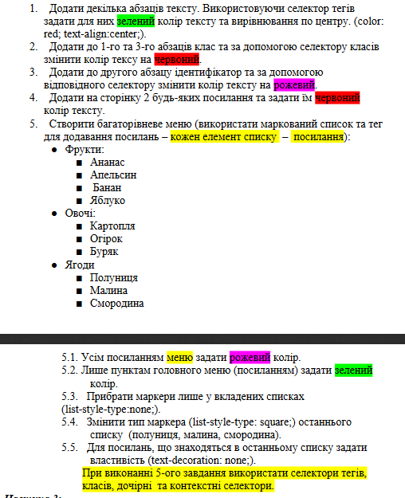
Лістинг (html): <!DOCTYPE html>
<html lang="en">
<head>
<meta charset="UTF-8">
<title>Завдання №1</title>
<link href="style.css" rel = "stylesheet"/>
</head>
<body>
<p class = "first" > Mercedes- німецька команда Формули-1 і конструктор автомобільного концерну Mercedes-Benz, яка бере участь у Формулі-1 з сезону 2010 року. </p>
<p id = "second">П'ятикратний володар Кубка конструкторів 2014, 2015, 2016, 2017, 2018 років. </p>
<p class = "third">Концерн Daimler-Benz дебютував в Формулі 1 в 1954 році і з великим успіхом приймвав участь в сезонах 1954-1955. </p>
<p> Проте після сезону 1955 року компанія покинула серію і, незважаючи на поставку моторів в 1990-х і 2000-х роках, не поверталась до Формули-1 аж до листопаду 2009 року.</p>
<p>До колишнього пілота Williams Ніко Росберга приєднався семиразовий чемпіон світу Міхаель Шумахер, а Нік Гайдфельд став резервним гонщиком команди.</p>
<p>Наприкінці 2012 року Міхаель Шумахер вдруге завершив кар'єру в Формулі 1. А новим напарником Ніко Росберга став один з найкращих пілотів в Королівських гонках, чемпіон 2008 року, Льюїс Хемілтон. </p>
<div class = "links">
<a href = "https://ru.motorsport.com/team/mercedes/408/">Офіційний сайт</a> ||
<a href = "https://www.instagram.com/mercedesamgf1/?hl=ru">Офіційний інстаграм</a>
</div>
<div class = "list">
<ul type="disc">
<li style = "color:green;">Фрукти:
<div class = "typeof">
<ul type = "square">
<li><a href="https://uk.wikipedia.org/wiki/%D0%90%D0%BD%D0%B0%D0%BD%D0%B0%D1%81">Ананас</a></li>
<li><a href = "https://uk.wikipedia.org/wiki/%D0%90%D0%BF%D0%B5%D0%BB%D1%8C%D1%81%D0%B8%D0%BD">Апельсин</a></li>
<li><a href = "https://uk.wikipedia.org/wiki/%D0%91%D0%B0%D0%BD%D0%B0%D0%BD">Банан</a></li>
<li><a href = "https://uk.wikipedia.org/wiki/%D0%AF%D0%B1%D0%BB%D1%83%D0%BA%D0%BE">Яблуко</a></li>
</ul>
</div>
</li>
<li style = "color:green;">Овочі:
<div class = "typeof">
<ul type = "square">
<li><a href = "https://uk.wikipedia.org/wiki/%D0%9A%D0%B0%D1%80%D1%82%D0%BE%D0%BF%D0%BB%D1%8F">Картопля</a></li>
<li><a href = "https://uk.wikipedia.org/wiki/%D0%9E%D0%B3%D1%96%D1%80%D0%BE%D0%BA_%D0%B7%D0%B2%D0%B8%D1%87%D0%B0%D0%B9%D0%BD%D0%B8%D0%B9">Огірок</a></li>
<li><a href = "https://uk.wikipedia.org/wiki/%D0%91%D1%83%D1%80%D1%8F%D0%BA">Буряк</a></li>
</ul>
</div>
</li>
<li style = "color:green; list-style-type: square;" >Ягоди:
<div class = "typeof last">
<ul type = "square">
<li><a href = "https://uk.wikipedia.org/wiki/%D0%9F%D0%BE%D0%BB%D1%83%D0%BD%D0%B8%D1%86%D1%96_%D1%81%D0%B0%D0%B4%D0%BE%D0%B2%D1%96">Полуниця</a></li>
<li><a href = "https://uk.wikipedia.org/wiki/%D0%9C%D0%B0%D0%BB%D0%B8%D0%BD%D0%B0">Малина</a></li>
<li><a href = "https://uk.wikipedia.org/wiki/%D0%9F%D0%BE%D1%80%D1%96%D1%87%D0%BA%D0%B8">Смородина</a></li>
</ul>
</div>
</li>
</ul>
</div>
</body>
</html

Лістинг (css):
p{
color: green;
text-align: center;
}
.first,.third{
color:red;
}
p#second{
color:pink;
}
.links{
color: red;
text-align: right;
}
.list a{
color: deeppink;
}
.typeof li{
list-style-type:none;
}
.last a{
text-decoration: none;
}

Результат виконання :
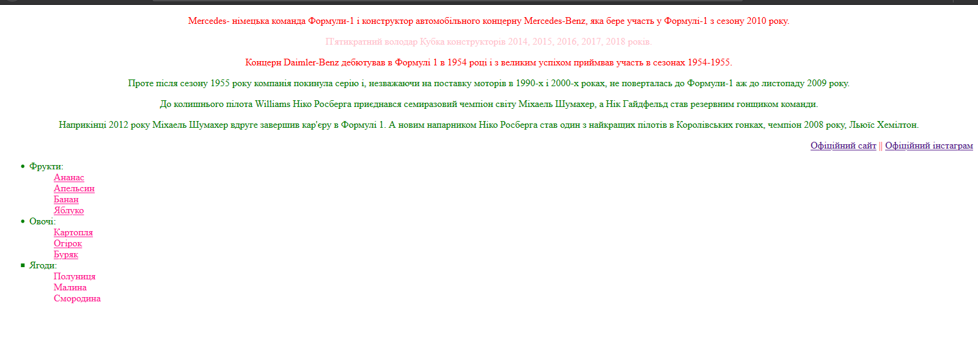
Завдання 2.
Створити HTML-документ task2.html та підключити у ньому style.css. Скопіювати в нього наступний код:
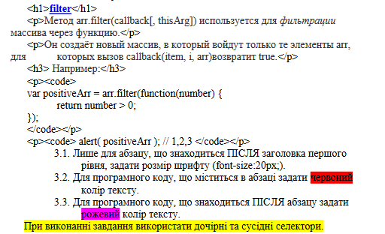
Лістинг (html):
<!DOCTYPE html>
<html lang="en">
<head>
<meta charset="UTF-8">
<title>Завдання №2</title>
<link href="style2.css" rel="stylesheet"/>
</head>
<body>
<h1>filter</h1>
<p>Метод arr.filter(callback[, thisArg]) используется для фильтрации массива через функцию.</p>
<p>Он создаёт новый массив, в который войдут только те элементы arr, для которых вызов callback(item, i, arr)возвратит true.</p>
<h3>Например:</h3>
<p><code>var positiveArr = arr.filter(function(number) {return number > 0;});</code></p>
<p><code> alert( positiveArr ); // 1,2,3 </code></p>
</body>
</html>

h1+p{
font-size:20px;
}
h3+p{
color:red;
}
h3+p+p{
color: hotpink;
}

Результат виконання
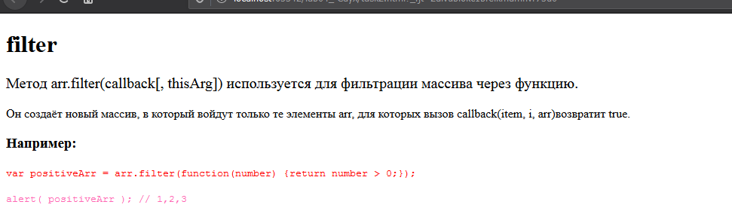
Завдання 3.
Створити HTML-документ task3.html та підключити у ньому style.css. Реалізувати з використанням стилів таблицю за зразком(Забороняється використовувати класи та ідентифікатори). Використати селектори для дочірніх елементів.
Лістинг (html):
<!DOCTYPE html>
<html lang="en">
<head>
<meta charset="UTF-8">
<title>Завдання №3</title>
<link href="style3.css" rel = "stylesheet"/>
</head>
<body>
<table>
<tr class = "first">
<th>Choose your plan</th>
<th>Starter 10$</th>
<th>Economy 20$</th>
<th>Standard 40$</th>
<th>Professional 60$</th>
</tr>
<tr class = "second">
<td>Latter remark</td>
<td>+</td>
<td>+</td>
<td>+</td>
<td>+</td>
</tr>
<tr class = "third">
<td>Small for ask</td>
<td>+</td>
<td>+</td>
<td>+</td>
<td>+</td>
</tr>
<tr class = "second">
<td>At none neat</td>
<td>-</td>
<td>-</td>
<td>+</td>
<td>+</td>
</tr>
<tr class = "third">
<td>Any delicate</td>
<td>-</td>
<td>+</td>
<td>-</td>
<td>+</td>
</tr>
<tr class = "second">
<td>To sure calm</td>
<td>-</td>
<td>-</td>
<td>+</td>
<td>+</td>
</tr>
</table>
</body>
</html>

Лістинг (css):
table{
font-family: "Yu Gothic UI Semilight";
text-align: center;
border-collapse: collapse;
}
td, th{
padding: 10px;
border: 1px solid lightpink;
}
.first th {
color:white;
}
th:first-child{
background-color: papayawhip;
}
th:nth-child(2){
background-color: pink;
}
th:nth-child(3)
{
background-color: lightpink;
}
th:nth-child(4)
{
background-color: hotpink;
}
th:nth-child(5)
{
background-color: deeppink;
}
.second td{
background-color: navajowhite;
}
.third td{
background-color: ghostwhite;
}
td:first-child{
color:white;
background-color: firebrick;
}

Результат виконання
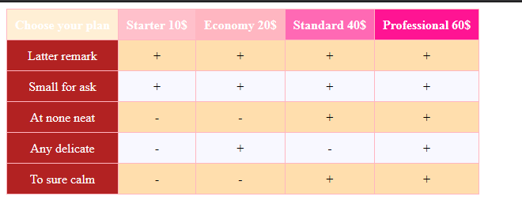
Завдання 4.
Створити форму реєстрації за зразком. Оформити сторінку за допомогою CSS. Зображення та назви полів форми обрати довільні.При виконанні завданнявикористати divблоки, backgroundдля блоку, форму.Кнопку створити довільної форми.Форму реєстрації розмістити на довільному зображенні-фоні. Форму по відношенню зображення вирівняти за допомогою властивості float, а токож додати відступи (margin, padding), як на зразку.
Лістинг (html):
<!DOCTYPE html>
<html lang="en">
<head>
<meta charset="UTF-8">
<title>Завдання №4</title>
<link href="form.css" rel = "stylesheet"/>
<link rel="stylesheet" href="https://use.fontawesome.com/releases/v5.0.13/css/all.css" integrity="sha384-DNOHZ68U8hZfKXOrtjWvjxusGo9WQnrNx2sqG0tfsghAvtVlRW3tvkXWZh58N9jp" crossorigin="anonymous">
</head>
<body>
<form action = "" method="post" class = "box">
<h1>Sign Up Today</h1>
<h2> The first 10 days are absolutely FREE!</h2>
<input type="text" name = "name" id = "name" placeholder="Enter your name">
<input type="email" name = "email" id = "email" placeholder="hello@youremail.com">
<input type="password" name = "password" id = "password-input" placeholder="Enter your password">
<input type = "submit" value = "Sign Up">
<div class="s-m">
<a href="https://uk-ua.facebook.com/"><i class="fab fa-facebook-f"></i></a>
<a href="https://www.youtube.com/"><i class="fab fa-youtube"></i></a>
<a href="https://www.instagram.com/?hl=uk"><i class="fab fa-instagram"></i></a>
</div>
</form>
</body>
</html

Лістинг (css):
body{
margin:0;
padding:0;
font-family: "Agency FB";
background: lightgreen;
}
.box{
width: 300px;
height:660px;
padding:40px;
position: absolute;
top:50%;
left:50%;
transform: translate(-50%,-50%);
background-image: url("https://i.pinimg.com/originals/a8/99/c3/a899c309ff75364f723663eec4317f4f.jpg");
border-radius: 10px;
text-align:center;
color: darkorange;
}
.box h2{
font-family: "Agency FB";
color:darkorange;
text-transform: uppercase;
font-weight: 500;
}
.box input[type="text"],.box input[type="password"],.box input[type="email"]{
border: 0;
background: none;
display: block;
margin:20px auto;
text-align: center;
border:2px solid orange;
padding: 14px 10px;
width:200px;
outline: none;
color:white;
border-radius:30px;
transition: 0.25s;
}
.box input[type="text"]:focus,.box input[type="password"]:focus,.box input[type="email"]:focus{
width:280px;
border-color: darkorange;
}
.box input[type = "submit"]{
font-weight: bold;
border: 0;
background: none;
display: block;
margin:20px auto;
vertical-align: bottom;
border:2px solid white;
padding: 14px 40px;
width:200px;
outline: none;
color:black;
border-radius:24px;
transition: 0.25s;
cursor: pointer;
}
.box input[type = "submit"]:hover{
background: white;
}
*{
margin: 0;
padding: 0;
text-decoration: none;
}
body{
background: #f1f1f1;
}
.s-m{
position: absolute;
top: 90%;
left: 50%;
transform: translate(-50%,-50%);
}
.s-m a{
display: inline-flex;
width: 40px;
height: 40px;
background: orange;
color: lightblue;
margin: 0 6px;
border-radius: 50%;
justify-content: center;
vertical-align: bottom;
align-items: center;
transition: 0.4s;
font-size: 22px;
}
.s-m a:hover{
background: darkorange;
}
.s-m a i{
transition: 0.4s all;
}
.s-m a:hover > i{
transform: scale(1.3) rotate(15deg);
}

Результат виконання:
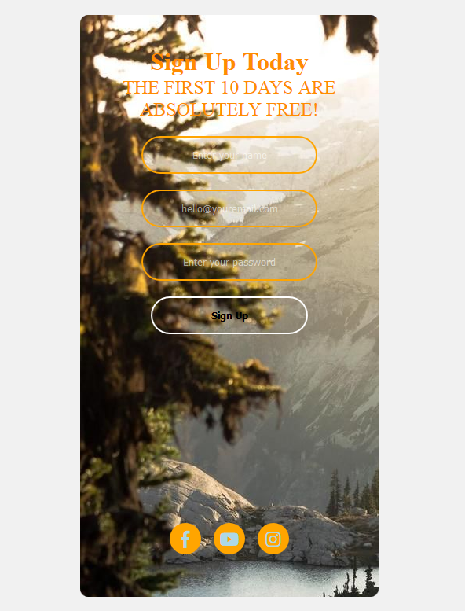
Висновок: навчився створювати SVG зображення. Познайомився з CSS-селекторами, навчився використовувати та оформлювати сторінки HTML засобами CSS.

